Sklep internetowy www.gwfoksal.pl

W celu logowania należy:
- Zarejestrować się na sklepie

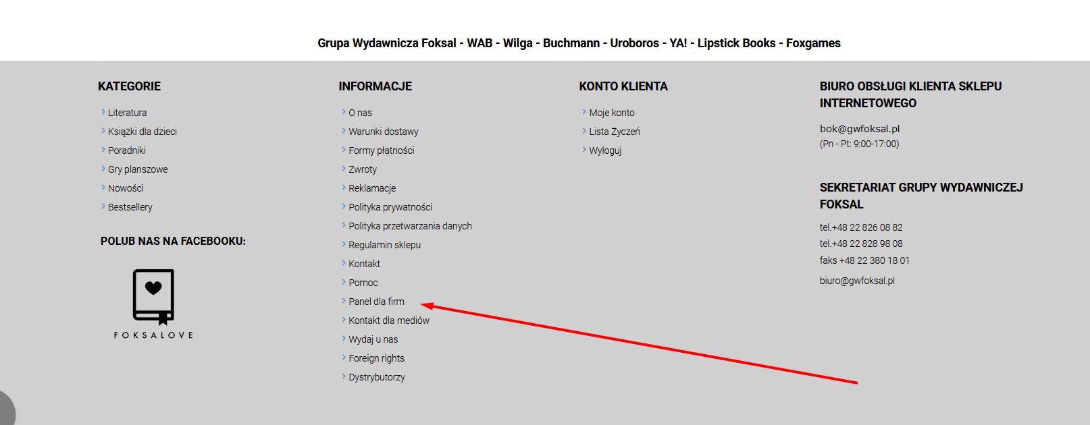

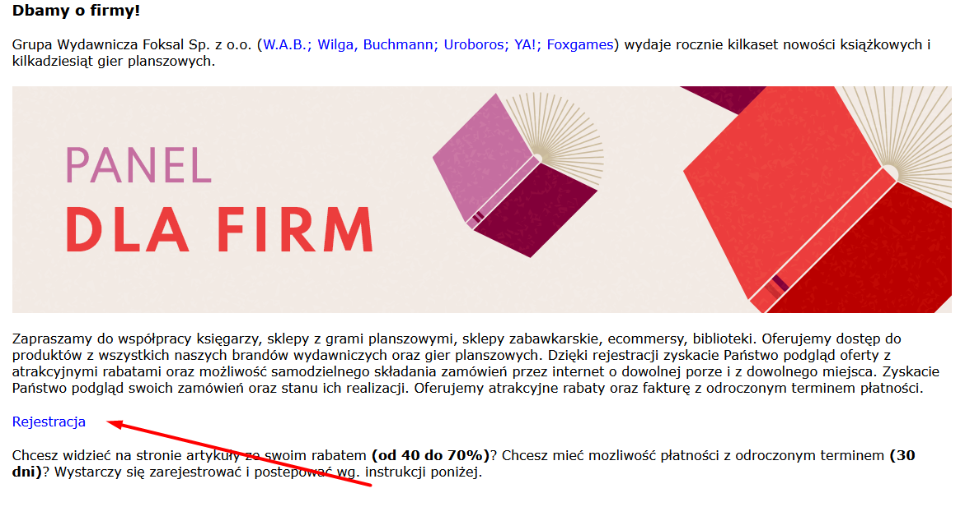
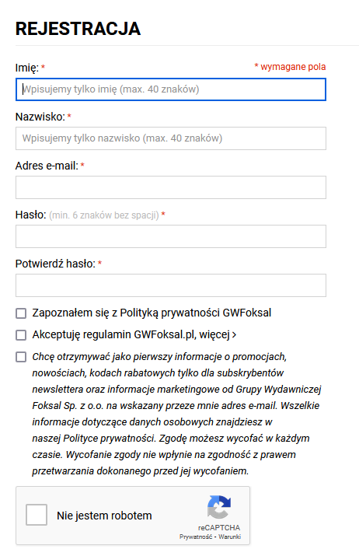
- Wypełnić dane adresowe
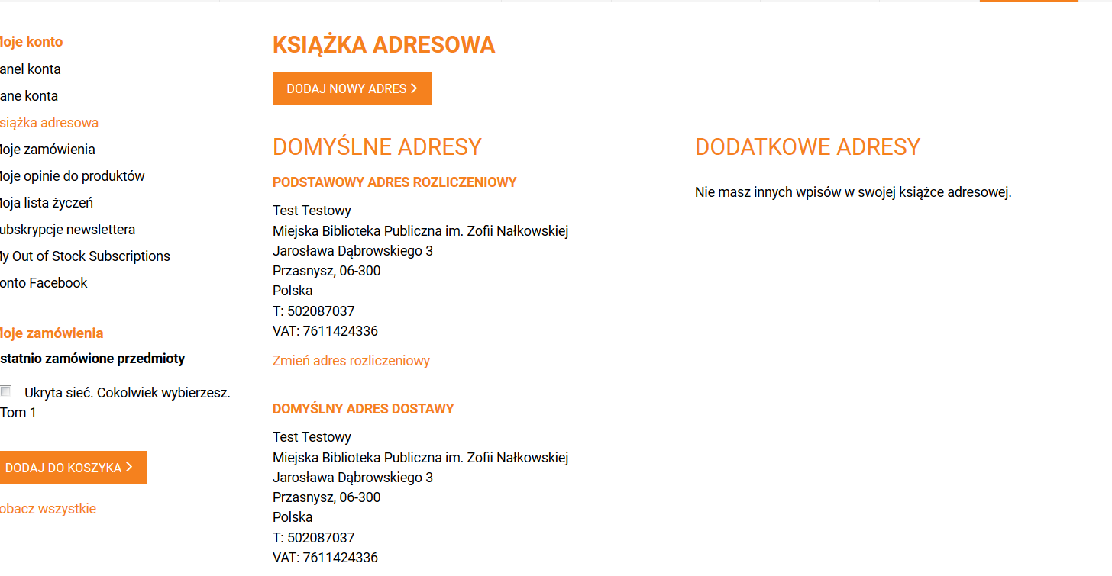
Możemy wpisać NIP i wcisnąć Uzupełnij dane firmy

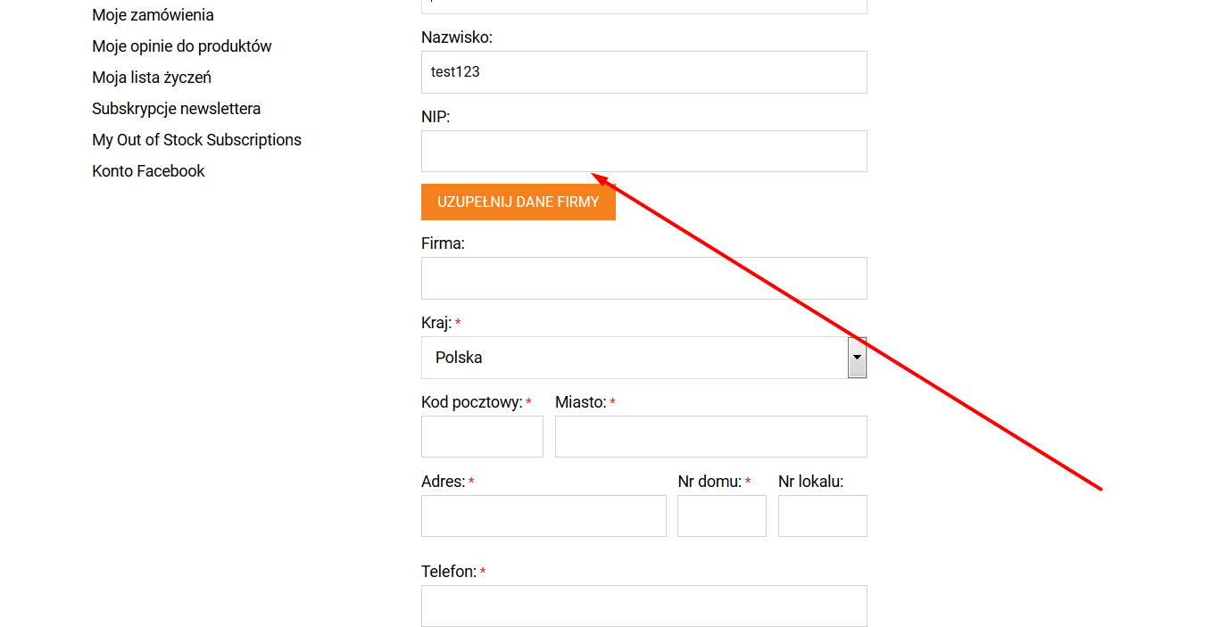

- Skontaktować się z BOK
Skontaktuj się z nami bok@gwfoksal.pl w celu nadania poprawnego statusu (wymagane).

- Wylogować się i po dopisaniu Klienta przez BOK do kategorii Firma i ponownym zalogowaniu widzimy odpowiednie rabaty:
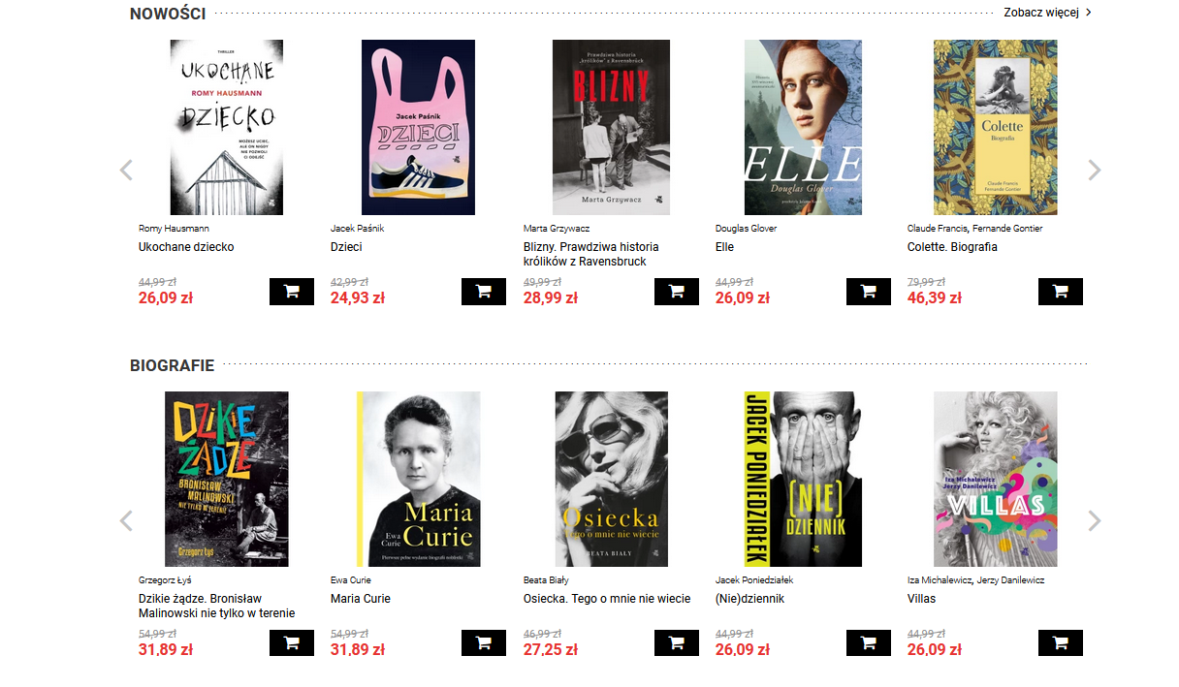
- Oraz metodę płatności „Odroczona płatność”:
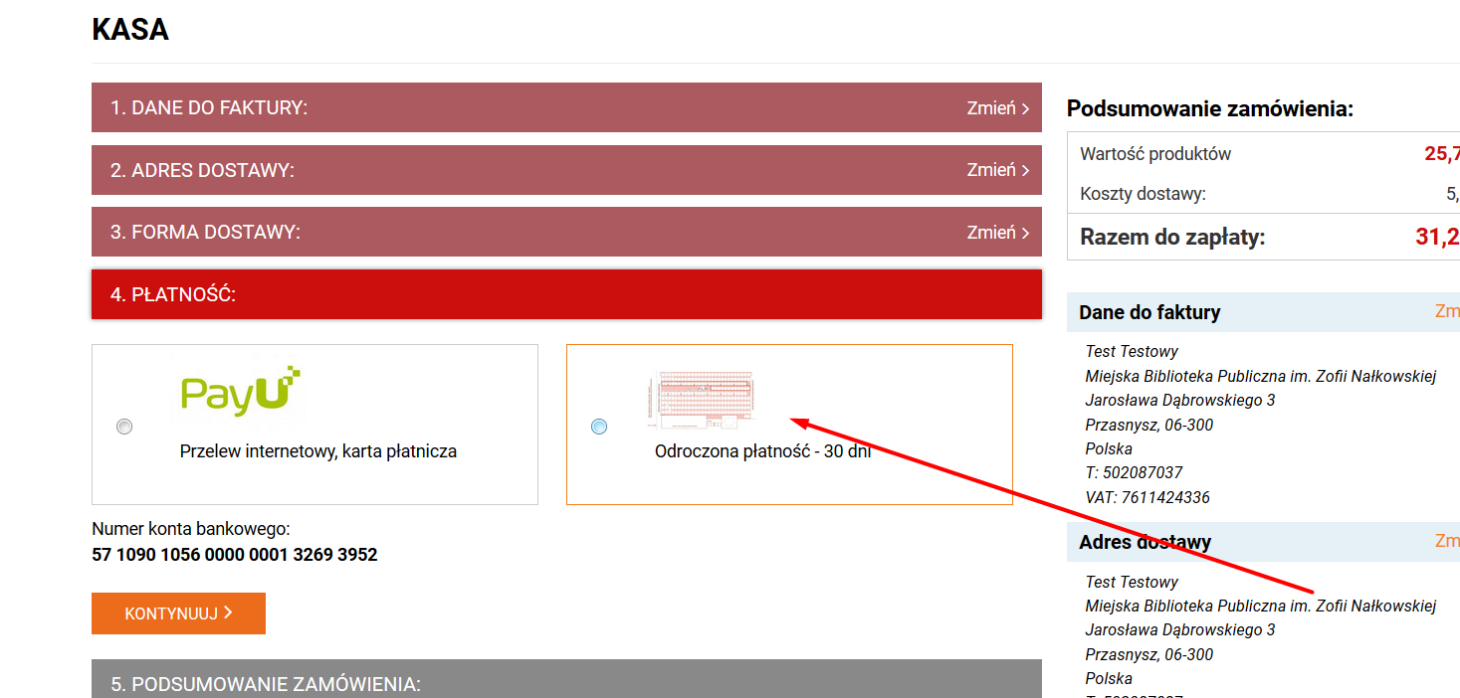

- Kończymy zamówienie
- Faktura idzie z zamówieniem

Darmowa dostawa od 100 zł.

